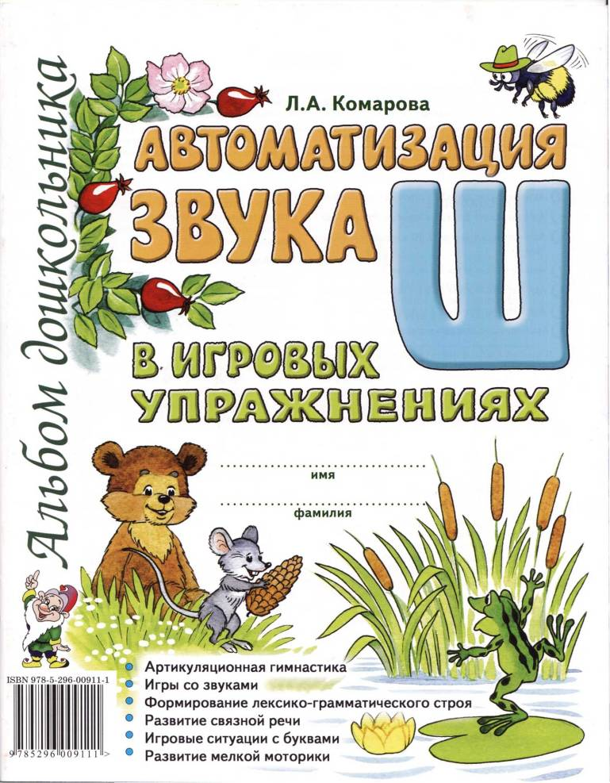

Уважаемые родители!
Вам предлагается система упражнений, которые можно провести в домашних
условиях с ребенком по автоматизации звука «ш».
Представленный материал превращает однообразную работу по закреплению произношения звука в интересную игру. Одновременно с автоматизацией звука у ребенка совершенствуется навык чтения, развивается мелкая моторика, творческое воображение.

Работа по данным заданиям способствует более быстрой автоматизации звука в речи; развитию фонематического слуха, совершенствованию слоговой структуры слова, коррекции лексико-грамматического строя речи, закреплению знаний об автоматизируемом звуке и соответствующей букве, формированию навыка звукобуквенного анализа слогов и слов.

Автоматизация звука «Ш» - сначала проводится комплекс упражнений артикуляционной гимнастики. Затем предлагаются упражнения на автоматизацию звука «Ш».

Для того чтобы сделать процесс автоматизации звука в словах более увлекательным и эффективным, предлагается ряд вспомогательных приемов. Одним из них является использование в работе мелких объемных (например от киндер-сюрпризов) или плоских игрушек.

Работа с игрушкой проводится при проведении следующих игр:
- Лабиринт. Ребенок, четко произнося изучаемый звук, называет в заданном порядке представленные на каждой странице альбома картинки, перемещая по стрелкам выбранную игрушку. Движение начинается с клетки, отмеченной звездочкой. Если слово называется ребенком неправильно, то следующий ход делать нельзя до тех пор, пока слово не будет названо верно.

- Лабиринт с проговариванием. Ребенок при движении по лабиринту должен не только назвать картинки, но и указывать направление следующего хода. Например, самолет — направо, соловей — вверх и т.д...».

- Лабиринт наоборот. Сначала ребенок проговаривает все слова — названия картинок лабиринта. Затем ставит игрушку на последнюю картинку лабиринта и двигается в обратном направлении, называя слова.
Данные игры рекомендуется проводить с каждым лабиринтом. Если при прохождении лабиринта игрушка попадает на клетку с вопросительным знаком, ребенок должен придумать слово с автоматизируемым звуком в определенной позиции.

В дальнейшем закрепление произношения звука происходит в словосочетаниях, предложениях, рассказах и стихотворных текстах.

Будьте терпеливы и доброжелательны!

Тогда результаты занятий с ребенком вас обязательно порадуют!

АРТИКУЛЯЦИОННАЯ ГИМНАСТИКА

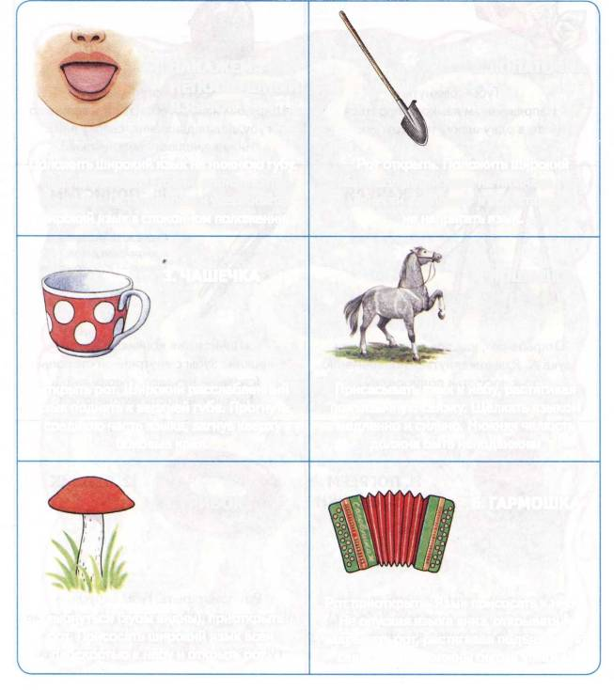
Все упражнения выполняются перед зеркалом. Упражнения 2, 3, 5, 11, 12 предполагают удержание статической позы под счёт до 5 (до 10); упражнения 1, 4, 6—10 выполняются 10—15 раз.
1. НАКАЖЕМ НЕПОСЛУШНЫЙ ЯЗЫЧОК
2. ЛОПАТОЧКА
Положить широкий язык на нижнюю губу. Пошлепывая его губами, произносить: пя-пя-пя... Остановиться и удерживать широкий язык в спокойном положении.
Рот открыть. Положить широкий расслабленный язык на нижнюю губу. Занести «лопатку» в рот, стараясь не напрягать язык.
3. ЧАШЕЧКА
4. ЛОШАДКА
Открыть рот. Широкий расслабленный язык поднять к верхней губе. Прогнуть среднюю часть языка, загнув кверху боковые края.
Присасывать язык к нёбу, растягивая подъязычную связку. Щёлкать языком медленно и сильно. Нижняя челюсть должна быть неподвижна!
5. ГРИБОК
6. ГАРМОШКА
Рот приоткрыть. Язык присосать к нёбу.
Не опуская языка вниз, открывать и закрывать рот, растягивая подъязычную
связку. Губы должны быть в улыбке!
Улыбнуться (зубы видны), приоткрыть рот. Присосать широкий язык всей плоскостью к нёбу и открыть рот.

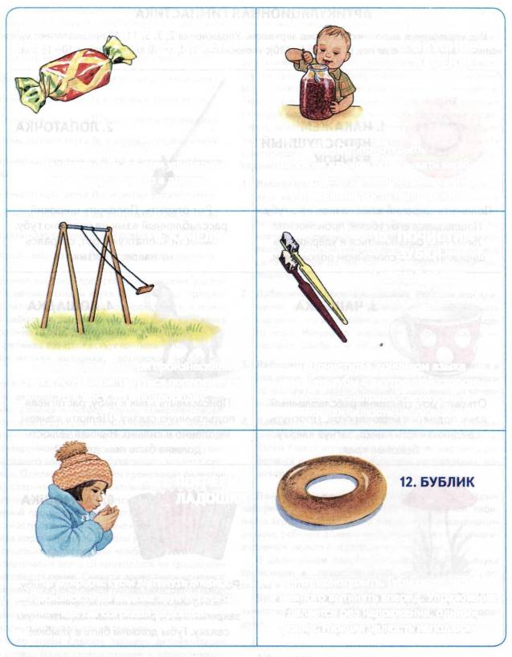
8. ВКУСНОЕ ВАРЕНЬЕ
7. КОНФЕТА
Губы сомкнуть. Напряжённым языком упираться то в одну щеку, то в другую.
Рот приоткрыть. Широким языком облизывать верхнюю губу, делая движения сверху вниз. Нижняя челюсть неподвижна!
10. ПОЧИСТИМ ЗУБКИ
Сначала выполнять с закрытым ртом, затем — с открытым.
9. КАЧЕЛИ
Открыть рот, как при произнесении звука А. Языком тянуться попеременно то к носу, то к подбородку.
«Почистить» кончиком языка верхние зубы с внутренней стороны (слева — направо, сверху вниз). Нижняя челюсть неподвижна!
11. ПОГРЕЕМ ЛАДОШКИ
Рот открыть. Губы вытянуть вперёд. Произность на выдохе звук X (х-х-х), как бы согревая ладошки.
Рот приоткрыть. Губы округлить и немного вытянуть вперёд. Упражнение делается без напряжения, одними губами. Нижняя челюсть неподвижна!
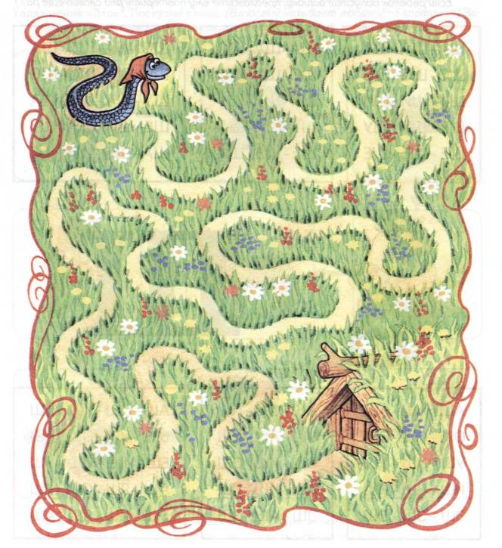
Упражнение «Змейка». Помоги змейке добраться до своего домика. Проводи пальчиком по дорожке, произнося отчетливо: Ш-Ш-Ш... (Губы выдвинуты вперёд и округлены. Кончик языка поднят к передней части нёба, но не касается его. Форма языка напоминает чашечку.)
Упражнение «Песенки». Змейка прекрасно умеет шипеть. Сегодня она решила научить тебя правильно произносить свой любимый звук Ш. Для этого она придумала слоговые песенки! Слушай внимательно и повторяй песенки вместе со змейкой. Постарайся не ошибаться. (Следите за отчётливым произнесением звука Ш в рядах слогов. Если ребёнок допустил ошибку, предложите ему повторить ряд слогов ещё раз.)

ШО-ША-ШО-ША ШИ-ШИ-ШО-ШО ШУ-ША-ШУ-ША ШЕ-ШИ-ША-ШУ ША-ШО-ШИ-ШЕ
ША-ША-ША ШО-ШО-ШО ШИ-ШИ-ШИ ШУ-ШУ-ШУ ШЕ-ШЕ-ШЕ
ША-ША-ШО ШО-ШИ-ШО ШИ-ШУ-ШУ ШУ-ША-ША ШЕ-ШЕ-ШИ


АШ-ОШ-АШ УШ-АШ-УШ ОШ-ИШ-ОШ АШ-ИШ-ИШ ЭШ-АШ-ЭШ
АШ-ОШ-УШ-ЫШ ЫШ-УШ-ОШ-АШ ЕШ-ИШ-ЮШ-ЯШ АШ-ЯШ-ОШ-ЕШ ЫШ-ИШ-ЯШ-АШ
АШ-АШ-АШ ОШ-ОШ-ОШ УШ - УШ - УШ ИШ - ИШ - ИШ
эш - эш - эш

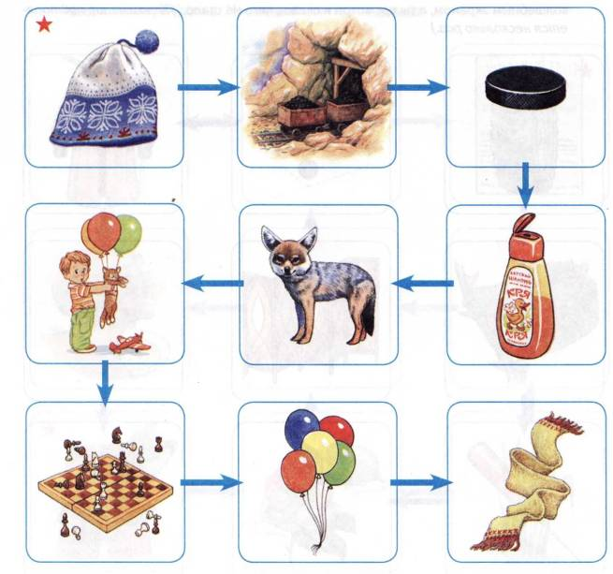
* Здесь и далее: игры, отмеченные звёздочкой, могут проводиться с любым лабиринтом.
Перечень картинок лабиринта: шапка, шахта, шайба, шампунь, шакал, шалун, шахматы, шары, шарф.
Лабиринт 1
Прежде чем начать работу с лабиринтами, внимательно прочитайте введение/
Упражнение «Угадай». Я назову слово-действие, а ты подбери к нему подходящее слово-предмет и проговори оба слова вместе. Образец: Играют в... (шахматы).
Упражнение «Эхо»*. Послушай слова. (Взрослый называет любые 2—5картинок.) Запомни их и повтори в том же порядке вместе с игрушкой, выделяя звук Ш.
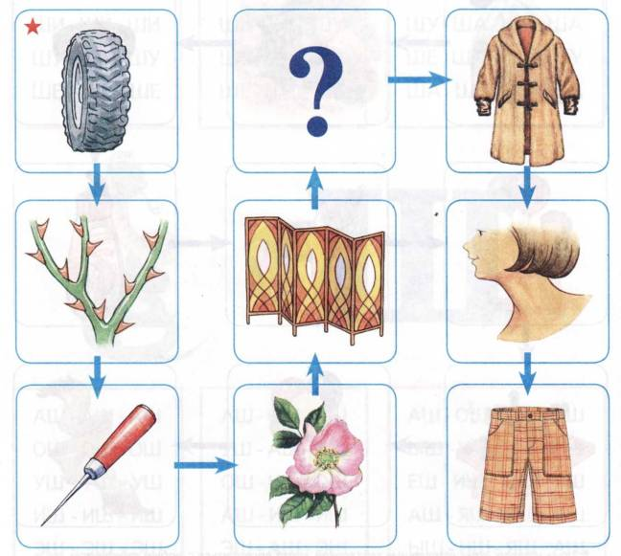
Перечень картинок лабиринта: шина, шипы, шило, шиповник, ширма, <7>, шуба, шея, шорты.
Лабиринт 2
Упражнение «Волшебная палочка»*. Дотрагиваясь волшебной палочкой до каждой картинки, измени их названия по образцу. Образец: шина — шины. Какие слова не изменились?
Упражнение «Мой, моя, мои, моё»*. Назови только те картинки, про которые можно сказать мой (моя, мои). (Составь словосочетания по образцу. Образец: мой шиповник...)
Упражнение «Чего не стало?»* Рассмотри и запомни картинки. Я закрою одну картинку волшебным экраном, а ты посмотри и скажи, чего не стало. (Упражнение повторяется несколько раз.)
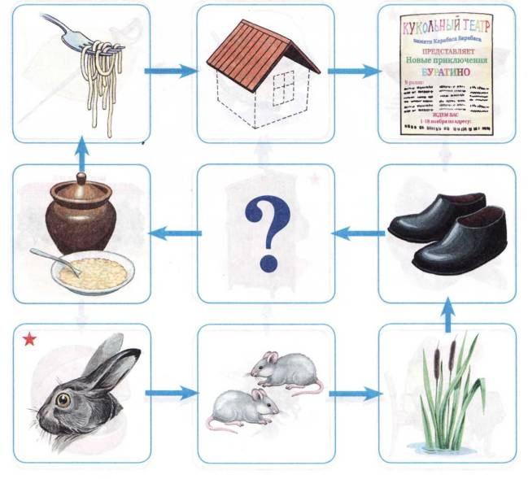
Перечень картинок лабиринта: уши, мыши, камыши, галоши, <7>, каша, лапша, крыша, афиша.
Лабиринт 3
Упражнение «Загадки». Я назову тебе слова-признаки, а ты покажи соответствующую картинку и назови слово. Образец: яркая, заметная... — афиша.
Упражнение «Хлопушки»*. Следуя по лабиринту, назови картинки по слогам, определяя количество слогов хлопками. Затем я загадаю слово, прохлопаю его по слогам, а ты отгадай это слово.
Упражнение «Составь предложение»*. Выбери любое слово-картинку и составь с ним предложение. Образец: На стене висит яркая афиша.
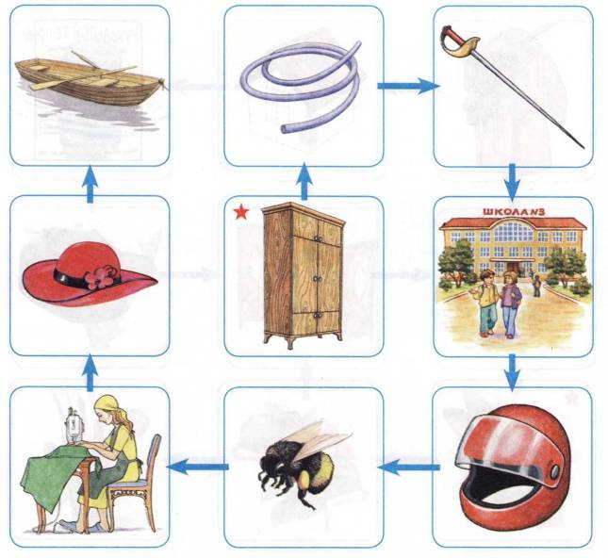
Перечень картинок лабиринта: шкаф, шланг, шпага, школа, шлем, шмель, швея, шляпа, шлюпка.
Упражнение «Придумай сам». Послушай мои вопросы. Подбери к ним как можно больше ответов. Образец: Шкаф какой? — Большой, вместительный, деревянный...
Упражнение «Измени порядок слов в предложении». Придумай предложение из двух-трёх слов с каждой из картинок. Измени порядок слов и назови новое предложение. (Упражнение выполняется с опорой на схему.) Например: У Ани шляпа. — Шляпа у Ани.
Упражнение «Фотограф»*. С помощью волшебного фотоаппарата «сфотографируй» (запомни) как можно больше картинок. Закрой альбом и назови эти картинки.
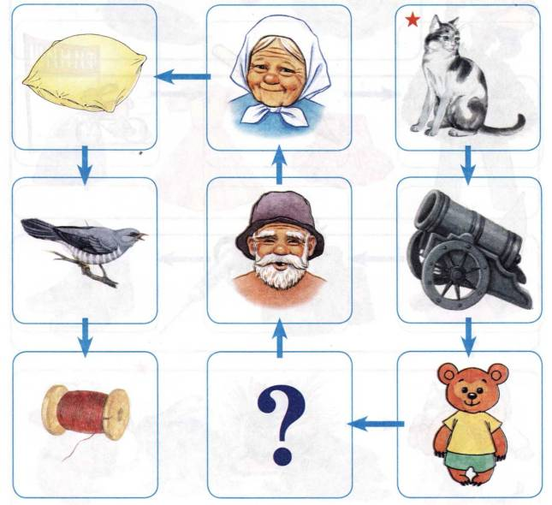
Перечень картинок лабиринта: кошка, пушка, мишка, <7>, дедушка, бабушка, подушка, кукушка, катушка.
Упражнение «Живое — неживое»*. Сначала назови слова, обозначающие живые предметы, а затем — неживые предметы.
Упражнение «В гостях у гномов». Я назову большой предмет, а ты назови маленький. Образец: подушка — подушечка. Какие слова нельзя изменить?
Упражнение «Доскажи словечко»*. Я произнесу начало предложения, а ты закончи его, выбрав подходящее слово-картинку. Образец: В лесу громко кукует ... (кукушка).
■
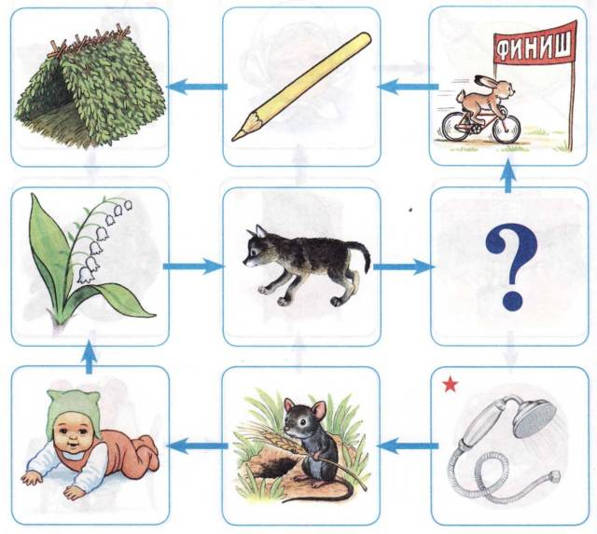
Перечень картинок лабиринта: душ, мышь, малыш, ландыш, детёныш, <7>, финиш, карандаш, шалаш.
Упражнение «Половинки»*. Я загадаю слово и назову его половинку (начало). А ты добавь недостающую часть слова и проговори его целиком. Образец: ша... — -лаш, шалаш.
Упражнение «Найди меня»*. Посмотри на звуковую схему и найди слово, которое я загадала. (Логопед выкладывает цветными фишками звуковую схему выбранного слова, а ребёнок проводит звуковой анализ и находит нужное слово.)
Упражнение «Вчера, сегодня, завтра»*. Выбери любое слово-картинку и составь с ним предложения по образцу. Образец: Вчера малыш играл. Сегодня малыш играет. Завтра малыш будет играть.
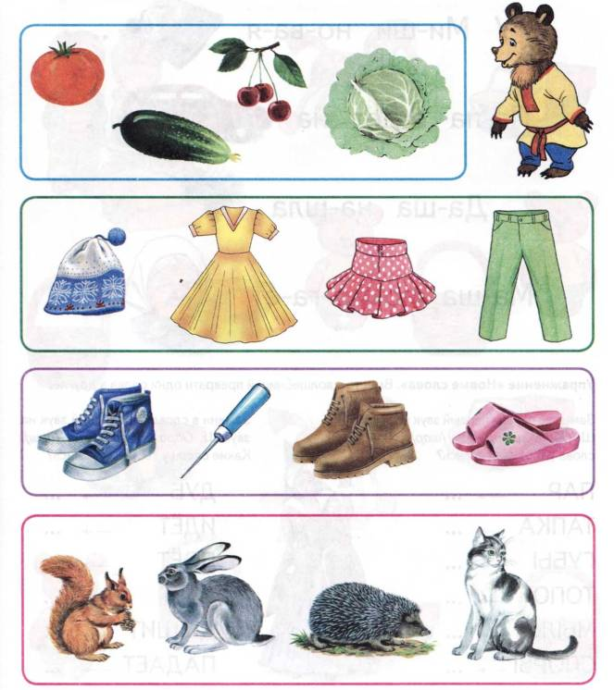
Упражнение «Четвёртый — лишний». Помоги Мишутке. Найди в каждом ряду лишнюю картинку и обведи её в кружок. Объясни свой выбор. Назови все лишние картинки, чётко произнося звук Ш.
Упражнение «Закончи предложения по картинкам». Послушай (прочитай) и закончи предложения. Повтори предложения целиком, четко проговаривая звук Ш.


У Ми-ши но-ва-я

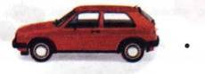
Па-па е-дет на


Да-ша на-шла

Ма-ша по-мо-га-ет

Упражнение «Новые слова». Вместе с волшебницей преврати одни слова в другие.

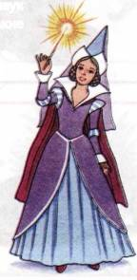
Замени в словах последний звук на звук Ш. Образец: дуб — ... (душ). Какие слова у тебя получились?
Замени в словах первый звук на звук Ш. Образец: пар — ... (шар). Какие слова у тебя получились?
ПАР ...
ТАПКА ... ГУБЫ _ ... ТОПОТ —. ... МЫЛО — ... СПОРЫ—. ...
ДУБ —» ...
ИДЕТ _ ...
ПОЁТ .. ...
ЕДЕТ ...
ДЫШИТ — ...
ПАДАЕТ . ...

